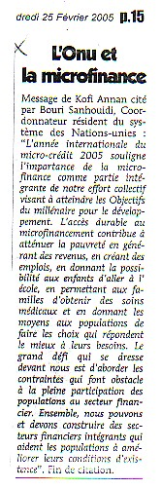

Le Quotidien du 25 02 2005

